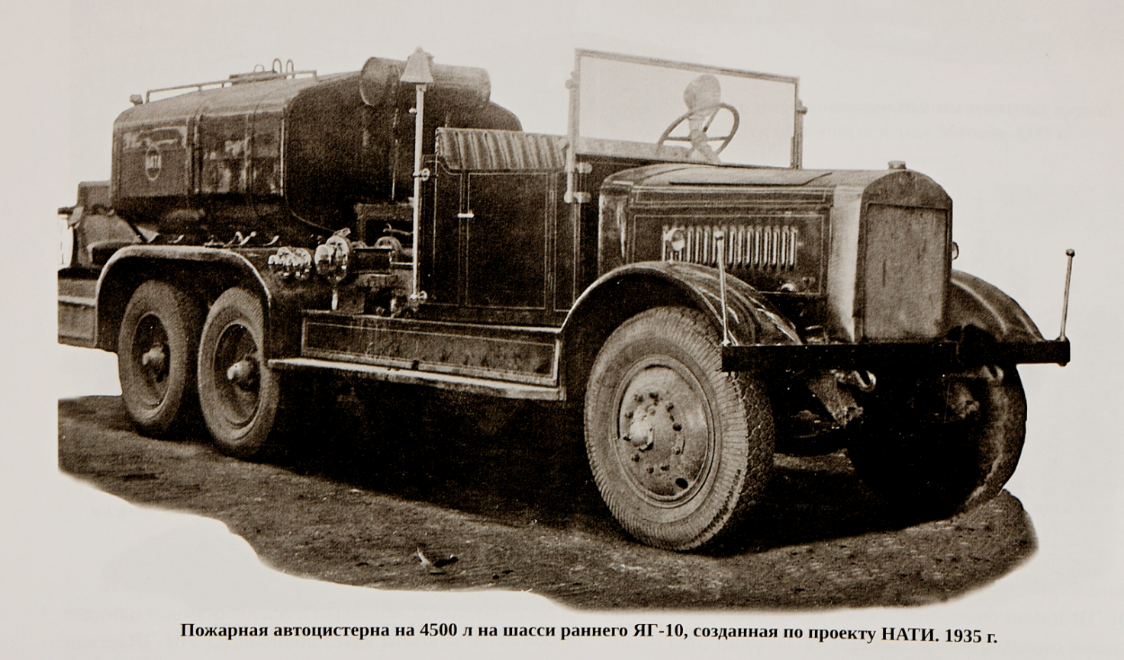
01-223 Пожарная автоцистерна ёмк. 4,5 м3 на шасси ЯГ-10 6х4 с насосом 3 м3/мин завода в г. Сумы, боевой расчет 2+6, полный вес 15 тн, Hercules-YXC 93.5 лс, 40 км/час, Московский завод пожарных машин г. Москва 1935 г.

Компиляция. Карпов А. В. Пожарный автомобиль в СССР. Ч 1. Пожарный автообоз. 2-е изд. М. 2017 г.
Даже крупные города СССР - Москва и Ленинград, Киев и Минск, которые никак нельзя отнести к «безводным местностям», сталкиваются с необходимостью иметь в боевом расчёте автоцистерны. На рубеже десятилетий их в крайне ограниченных количествах выпускает МЗПМ. За три года, с 1928 по 1931-й, выпущено всего 112 «пожарных автонасосов с баком». В основном по спецзаказам. Да и сами шасси, вокруг которых развивается советское производство: АМО-Ф-15, «Фиат», «Форд-АА» и другие, слабоваты были для размещения на них дополнительных ёмкостей с водой. «Малышей» подводила грузоподъёмность.
Ситуация меняется, когда в пожарном деле появляются шасси Ярославского завода. Их грузоподъёмность вполне соответствует предъявляемым требованиям - вывозу на пожар значительного количества воды. Рассмотрим эти интересные автомобили.
Начнём с Москвы, так как описания ленинградских автоцистерн большой ёмкости
встречаются в первоисточниках, начиная лишь с 1939 года.
Московская автоцистерна собиралась на шасси ЯГ-6. Мощность двигателя в 73 л. с.
позволяла знакомому нам центробежному двухступенчатому насосу 4АД-20 развивать,
как сказано в официальной характеристике, давление в 14 атм. Но нам известна реальная
характеристика подобных отечественных насосов с «воздушной помпой», их предельные
характеристики. По диаграммам ВИГМ легко определить, что подобный насос при 2300 об/мин реально мог создать напор не более 80 м вод.ст. Так же обстоит дело и с заявленной производительностью, которая при работе на слив должна составлять аж 1800 л/мин (30 л/с). На самом деле, она едва превышала 20 л/с. Несмотря на это, автомобиль представлял собой довольно мощную пожарную единицу. Из всех пожарных шасси мощность двигателя ЯГ-6 наиболее других соответствовала характеристикам этого в общем-то не плохого насоса. Ёмкость цистерны для воды вмещала 3000 л. Боевой расчёт — 6 человек.
Следующая московская цистерна изготавливалась на пятитонном ярославском шасси. Это позволяло увеличить ёмкость цистерны до 3000 л. Автомобиль имел боевой расчёт, увеличенный до 7 человек, из которых трое располагались на переднем сидении открытой кабины, а четверо - сзади на внутреннем поперечном сидении кузова. Другой конструкцией предусматривалось увеличение ёмкости цистерны до 4000 л, за счёт сокращения мест боевого расчёта.
Интересным экспериментом явилась первая попытка создать отечественную автоцистерну большой ёмкости на шасси ЯГ-10, обеспечивающем грузоподъёмность в 8 т. Подобная машина была создана на МЗПМ. На шасси размещалась ёмкость на 4500 л и пожарный насос среднего расположения Сумского завода. Насос был самым интересным элементом конструкции автомобиля. Он позволял подавать 3000 л/мин. (50 л/с) при «.. .полной высоте
подачи в 60 м». Чтобы получить такую производительность, насос должен был устанавливаться на водоисточник на два всасывающих рукава. Думается, что этот насос
был самой тяжёлой подобной конструкцией в отечественной истории, чем и объясняется
малая для такой грузоподъёмности шасси ёмкость цистерны. Производительный насос
выбрасывал всю её воду всего за 1,5-2 минуты. Создавалась автоцистерна, как и её «брат» (мы помним автонасос повышенной производительности, разработанный НАТИ на том же шасси ЯГ-10) для работы на нефтепромыслах Кавказа, на предприятиях «Азнефти». По непроверенным, весьма сомнительным данным, таких автомобилей выпущено 10 единиц.
Заводом «Промет» на шасси ЯГ-10 небольшой партией выпускались автоцистерны с рекордной для СССР емкостью - 8000 л. Изучая сохранившиеся фотографии можно убедиться, что автомобили не вывозили пожарного оборудования. О них молчат первоисточники. Видимо, к пожарной охране эти автомобили не имели отношения.
Только к 1936 году, спустя десятилетие с начала создания подобной техники на местах, в СССР принимаются меры по организации серийного производства пожарных автоцистерн. Машина получает название «Автоцистерна на шасси ЗиС-5». Трудно сказать, почему МЗПМ было выбрано именно это шасси. Решение шло вразрез с общей тенденцией создания в пожарных мастерских автоцистерн возможно большей ёмкости, ведь местные специалисты создавали их на грузоподъёмных шасси, при этом ёмкость цистерн для воды составляла порой 3000-4000 л.
ЯГ-10
ЯГ-10 стал первой советской моделью трехосного грузовика с колесной формулой 6x4.
7 ноября 1931 года на ярославском автозаводе была завершена постройка первого образца шестиколесного автомобиля ЯГ-10. Диковинная по тем временам машина почти сразу же отбыла в Москву, где была передана в НАТИ для испытаний. Как отмечалось в отчете, ЯГ-10 "представлял собой серийный грузовик Я-5, поставленный на шестиколесный ход. Это увеличило тоннаж машины с 5 до 8 т, и до 5 т по бездорожью". Конструкция ЯГ-10 представляла значительный шаг вперед, сделанный отечественным автопромом.
2 февраля 1932 года в подарок к XVII Всесоюзной партконференции была выпущена первая партия серийных ЯГ-10. Колонна из пяти машин отправилась в Москву, где 8 февраля расположилась в ряд на Красной площади.
В том же году машины совершили испытательный пробег по маршруту Ярославль - Минск - Ярославль. Серьезную проверку в различных дорожных и климатических условиях прошел ЯГ-10 и на испытательном полигоне УММ РККА. Многочисленные испытания и проверки помогли устранить некоторые конструктивные недостатки и провести работы по модернизации. Так, серийный ЯГ-10 уже имел демультипликатор, позволявший понижать скорость, а значит, увеличивать силу тяги в 1,4 раза на любой передаче. При грузоподъемности 8000 кг и снаряженной массе в 5430-6800 кг автомобиль мог преодолевать подъем с полной нагрузкой до 25°.
При наибольшей скорости 42-45 км/ч ЯГ-10 имел эксплуатационный расход топлива 45-55 л/100 км. Объем бензобака равнялся 177 л. Длина машины составляла 6990 мм, ширина - 2340 мм, высота - 2580, база (до середины задней тележки) - 3600 мм. Размер шин - 40x8.
Однако с самого начала производства ЯГ-10 его главной проблемой стал двигатель, а вернее, его отсутствие. Отсутствие силового агрегата стало главной причиной весьма ограниченного количества выпущенных ЯГ-10. Хотя военное ведомство и забронировало сразу же все оставшиеся в распоряжении завода Геркулесы именно для ЯГ-10, уже в 1934-1935 годах их запас иссяк.
Откуда же брались двигатели для последующих машин? Когда нужда в ЯГ-10 в той или иной отрасли становилась чрезвычайной, закупки двигателей производились вновь, и эпизодическое мелкосерийное производство продолжалось. Причем закупки не были централизованными, а совершались по принципу "кто как сможет". Так, весьма солидная организация "Азнефть" по собственным заказам ввозила американские двигатели специально для их установки на ярославские "трехоски".
ЯГ-10, выпускался в течение 9 лет. И если первоначально это была трехосная модификация Я-5, то со временем она постепенно становилась трехосной модификацией автомобилей ЯГ-3, ЯГ-4 и ЯГ-6, но также с импортными двигателями. Даже внешне последние ЯГ-10 разительно отличались от машин первых лет выпуска: иные крылья, колесные диски, разные грузовые платформы, их расположение и крепления, наконец, три разных вида эмблем на радиаторах машин. Ввиду этого поздние ЯГ-10 иногда обозначались как ЯГ-10А.
Фактически ЯГ-10 выпускался с 1932 по 1940 год. По годам выпуск распределялся следующим образом: 1932 г. - 35 экз.; 1933 г. - 78; 1934 г. - 50; 1935 г. - 15; 1936 г. - 75; 1937 г. - 18; 1938 г. - 27; 1939 г. - 20; 1940 г. - 4 экз.
Кроме того, в 1938-1940 годах было выпущено 10 автомобилей ЯГ-10 с двигателями Hercules большей мощности -103 л.с. Иногда этот автомобиль условно называли ЯГ-10М. Итого, в общей сложности было изготовлено 333 экземпляра ЯГ-10.
Краткая техническая характеристика автомобиля Яг-10
Масса, кг:
без нагрузки | 6800
с полной нагрузкой | 14 800
Грузоподъемность, т:
по шоссе | 8
по грунтовым дорогам | 5
Число мест:
в кабине | 3
в кузове | 30
Скорость движения, км/ч:
наибольшая | 42
средняя техническая:
по шоссе | 25
по грунтовой дороге | 15
Габаритные размеры, мм:
длина | 6970
ширина | 2470
высота | 2550
Колея колес, передних/задних колес мм: | 1750/1844
База, мм | 4200
Номинальный размер шин | 9,75-24"

Наименьший радиус поворота, м | 9,85
Наименьший дорожный просвет, мм | 300
Двигатель: четырехтактный карбюраторный
марка | Herkules YXC
мощность, л/с | 93,5
число оборотов, об/мин | 2200
Применяемое горючее | бензин 2-го сорта
Емкость топливного бака, л | 177
Средний расход горючего на 100 км пробега с полной нагрузкой, л:
по шоссе | 64
по грунтовой дороге | 80
Запас хода по горючему, км:
по шоссе | 275
по грунтовой дороге | 220
Преодолеваемые препятствия:
наибольший угол подъема с полной нагрузкой, град. | 20
боковой крен с полной нагрузкой, град. | 15
глубина брода, м | 0,65
